Консультация музыкального руководителя Морозовой И.В.
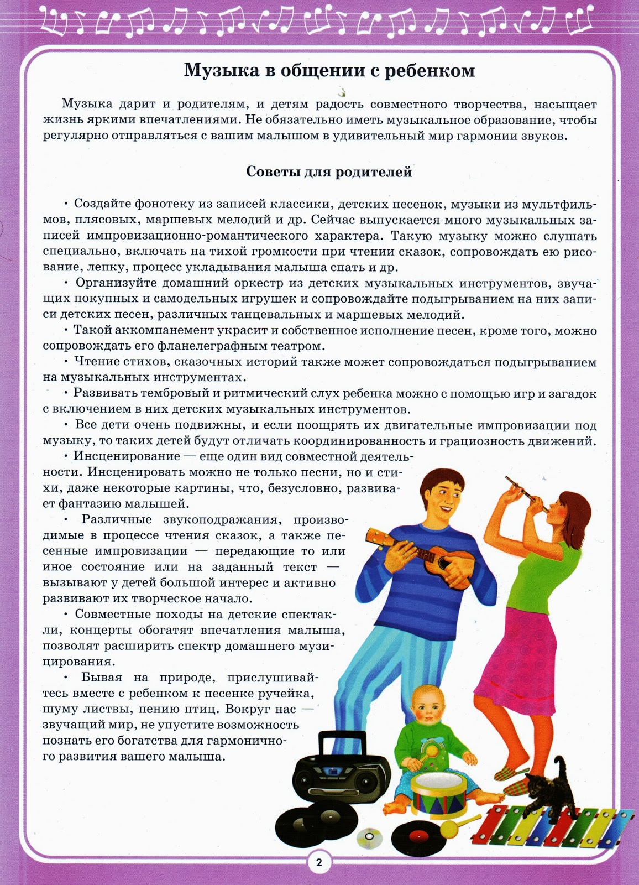
Февраль,2021г.

